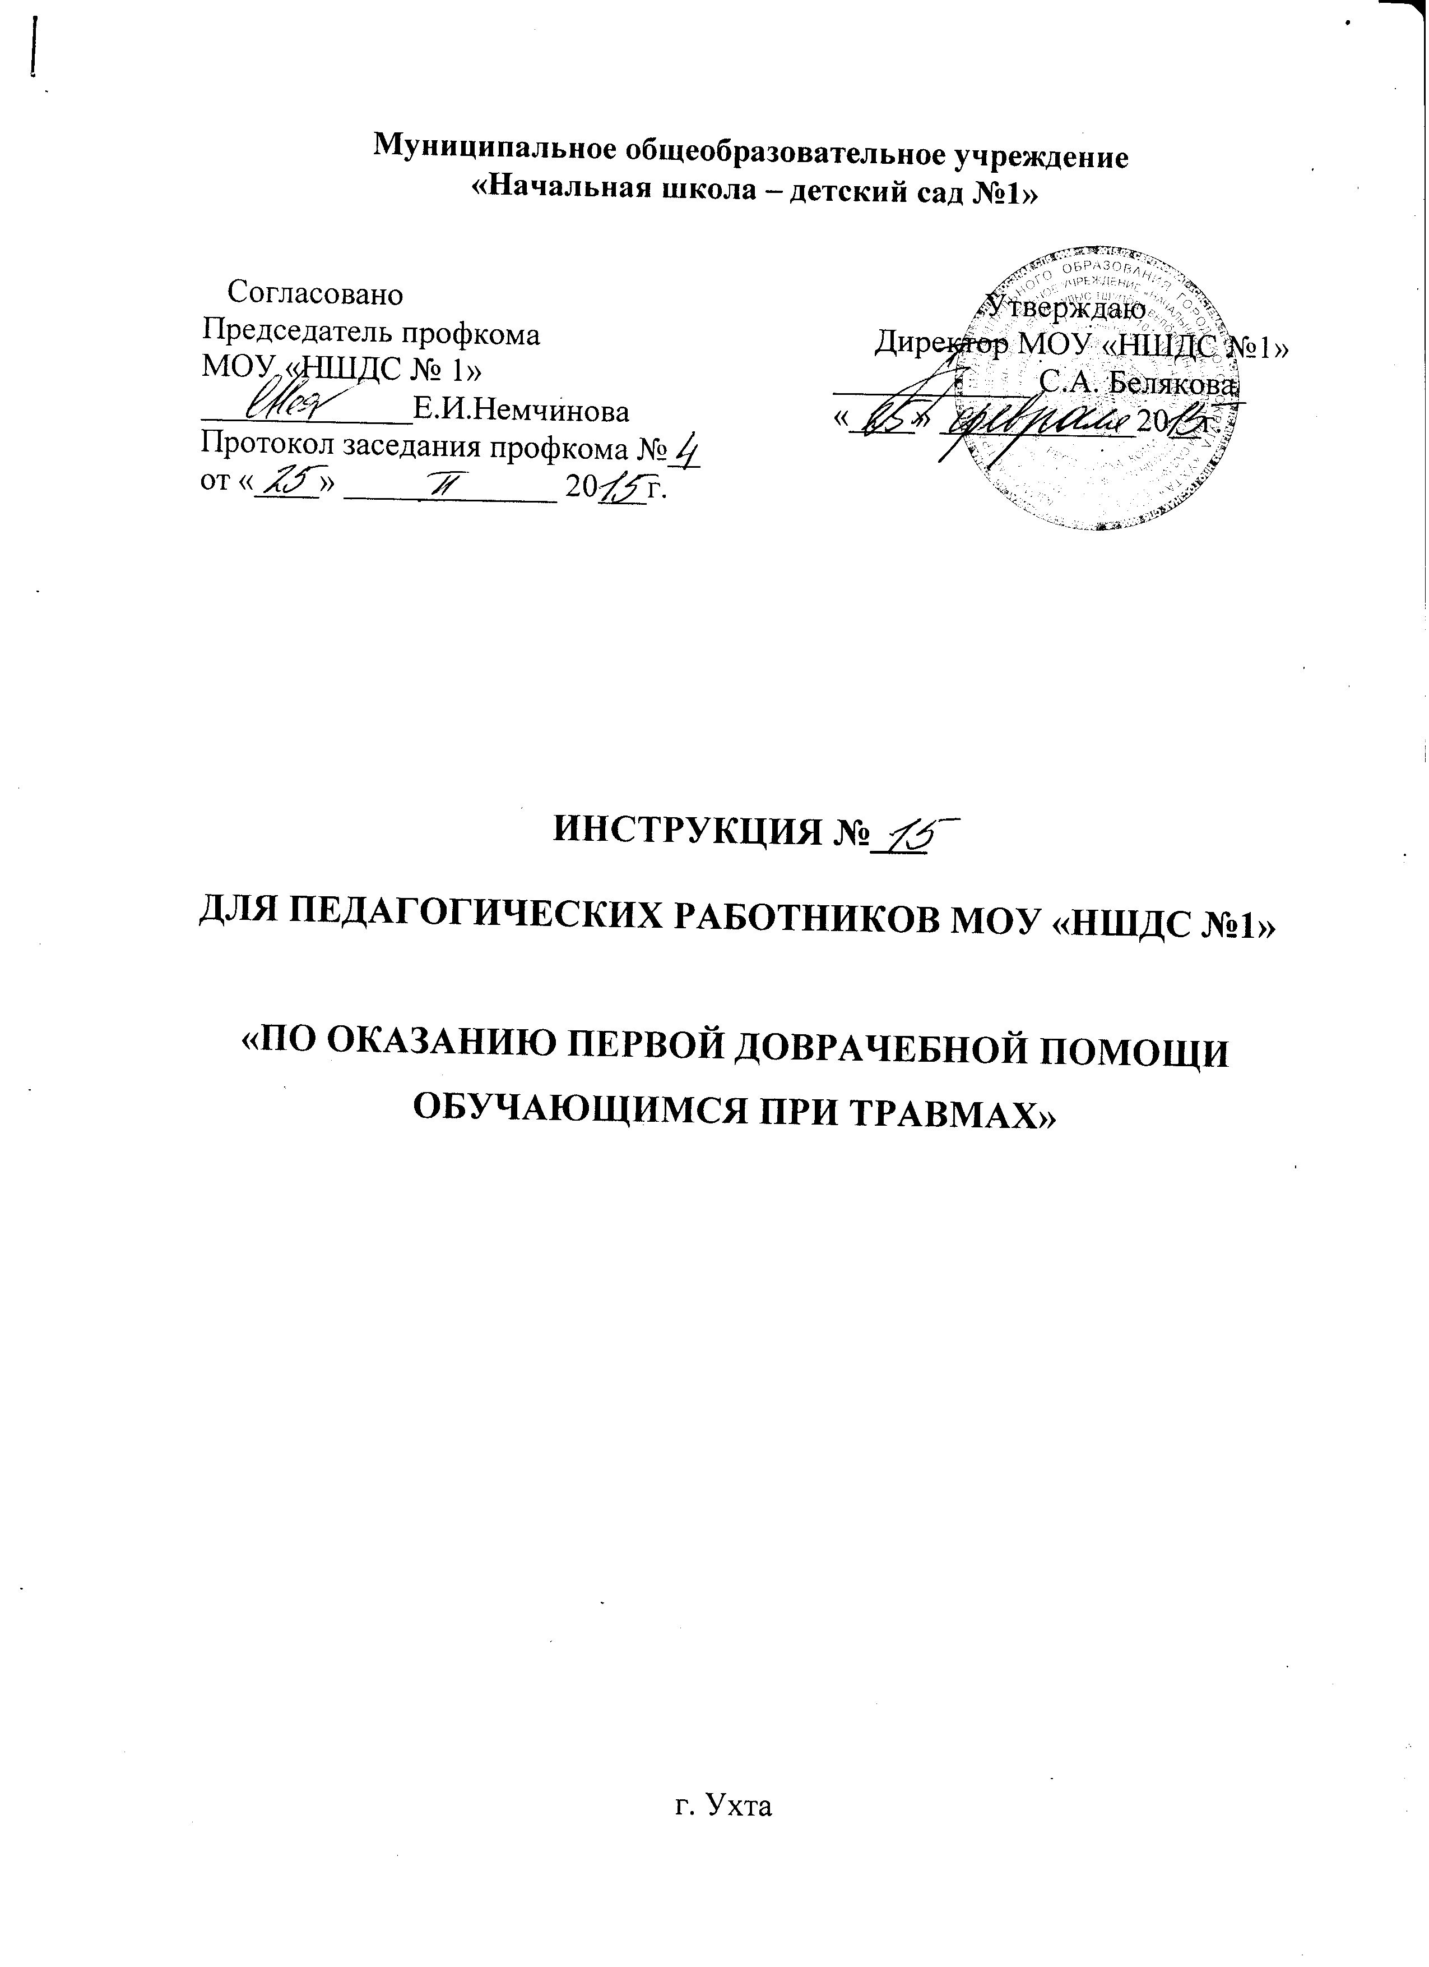
- Общие положения

1.1 Первая доврачебная помощь пострадавшему должна быть оказана медицинским работником, в случае ее отсутствия любым членом педагогического состава в соответствии с алгоритмом оказания первой медицинской помощи.
1.2. При оказании первой доврачебной помощи члены педагогического состава используют стерильные средства, медицинские препараты, инструменты из аптечки, хранящейся у дежурного администратора. Аптечка должна содержать следующие стерильные средства, медицинские препараты, инструменты:
- бинт или марлю (стерильные);
- вату гигроскопическую (стерильную);
- перекись водорода;
- бриллиантовая зелень;
- пластырь рулонный;
- пластырь бактерицидный;
- ножницы;
- медицинский жгут кровоостанавливающий;
- перчатки медицинские.
1.3. Первая доврачебная помощь оказывается немедленно на месте происшествия.
1.4. При экстренных неотложных состояниях немедленно вызвать скорую помощь, проинформировать родителей.

II. Первая доврачебная помощь при ранениях, кровотечениях,
переломах, ушибах, вывихах, растяжениях связок.

2.1. Первая помощь при ранениях. Раной называют повреждение, при котором нарушается целостность кожных покровов, слизистых оболочек, а иногда и глубоких тканей. Раны могут быть рваными, укушенными. На все раны накладывают стерильные повязки (т.е. рана перевязывается). Прикасаться к самой ране, не вымыв тщательно руки, не допускается. Для перевязки можно использовать чистый носовой платок, косынку, чистую ткань. Накладывать повязку так, чтобы не нарушить кровообращение.
2.2. Первая помощь при кровотечениях. Кровотечения могут быть наружными и внутренними. В зависимости от вида кровотечения осуществляют временную или окончательную его остановку. Временная остановка достигается путём прижатия повреждённых сосудов к кости пальцами, наложением медицинского жгута, фиксированием конечности в положение максимального сгибания или разгибания в суставе. Временная остановка наружного кровотечения производится путём наложения давящей стерильной повязки на рану и придания повреждённой части тела приподнятого положения по отношению к туловищу. Самый быстрый способ временной остановки артериального кровотечения — прижатие артерии выше места её повреждения пальцами. Наложение медицинского жгута — основной способ временной остановки кровотечения при повреждении крупных артериальных сосудов конечностей. Жгут накладывают выше места кровотечения, ближе к ране, на одежду или мягкую подкладку из бинта, чтобы не прищемить кожу. Его накладывают с такой силой, чтобы остановить кровотечение. Жгут на конечности следует держать не более 1,5-2-х часов во избежание омертвления конечности ниже места наложения жгута.
2.3. Первая помощь при переломах. Переломы могут быть закрытыми и открытыми. При закрытых переломах не нарушается целостность кожных покровов, при открытых -в месте перелома имеется рана. Наиболее опасны открытые переломы. Различают переломы без смещения и со смещением костных отломков. Основным правилом оказания первой доврачебной помощи как при открытом, так и закрытом переломе является иммобилизация (создания покоя) повреждённой конечности, для чего используются готовые шины или подручные материалы: палки, доски, линейки и т.п. При закрытом переломе шину накладывают поверх одежды. К месту травмы необходимо прикладывать холод для уменьшения боли. Накладывают так чтобы обеспечить неподвижность по крайней мере двух суставов — одного выше, другого ниже места перелома. При переломе рёбер необходимо туго забинтовать грудь или стянуть её полотенцем во время выдоха.
2.4. Первая помощь при ушибах. При ушибах к месту ушиба нужно приложить «холод», а затем наложить тугую повязку. Не следует растирать и накладывать согревающий компресс. При сильных ушибах груди или живота могут быть повреждены внутренние органы: лёгкие, печень, селезёнка, что сопровождается сильными болями и нередко внутренним кровотечением. В этом случае необходимо на место ушиба положить «холод».
2.5. Первая помощь при вывихах. При вывихах, оказывая первую доврачебную помощь, не нужно пытаться вправить вывих — это обязанность врача. При вывихах создают покой конечности. При вывихах в межпозвочных суставах пострадавшего можно транспортировать только лёжа на спине на твёрдом щите.
2.6. Первая помощь при растяжении связок. При растяжении связок производят тугое бинтование, применяют «холод» на повреждённый сустав, создают покой повреждённой конечности.

III. Заключительные положения

3.1. По завершении оказания первой доврачебной помощи, работник школы, учитель физической культуры должен сохранить до начала расследования обстановку места происшествия. Отправить пострадавшего в ближайшее лечебное учреждение, а также следует сообщить руководителю учреждения, родителям обучающегося.

